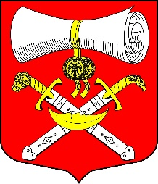

СОВЕТ ДЕПУТАТОВ
МУНИЦИПАЛЬНОГО ОБРАЗОВАНИЯ
ХВАЛОВСКОЕ СЕЛЬСКОЕ ПОСЕЛЕНИЕ
ВОЛХОВСКОГО МУНИЦИПАЛЬНОГО РАЙОНА
ЛЕНИНГРАДСКОЙ ОБЛАСТИ
ЧЕТВЕРТОГО СОЗЫВА

РЕШЕНИЕ

от 17 февраля 2023 года № 5

О передаче в муниципальную собственность
муниципального образования Хваловское сельское поселение
Волховского муниципального района Ленинградской области гидрантов, расположенных на территории поселения

Ввиду отсутствия правовых оснований, финансовых и кадровых возможностей, Совет депутатов муниципального образования Хваловское сельское поселение Волховского муниципального района Ленинградской области:
решил:

1. Отказать в принятии в муниципальную собственность муниципального образования Хваловское сельское поселение Волховского муниципального района Ленинградской области 7 (семи) пожарных гидрантов, находящихся на балансе Ленинградской области и расположенных на территории поселения.
2. Настоящее решение подлежит официальному опубликованию (обнародованию) в средствах массовой информации и размещению на официальном сайте администрации Хваловского сельского поселения в информационно-коммуникационной сети «Интернет» и вступает в силу после опубликования (обнародования).
3. Контроль за исполнением настоящего решения возложить на депутатскую комиссию по жилищно-коммунальному и дорожному хозяйству, благоустройству, строительству, транспорту, связи.

Заместитель главы муниципального образования
Хваловское сельское поселение
Волховского муниципального района
Ленинградской области Е.Е. Шнейвас

